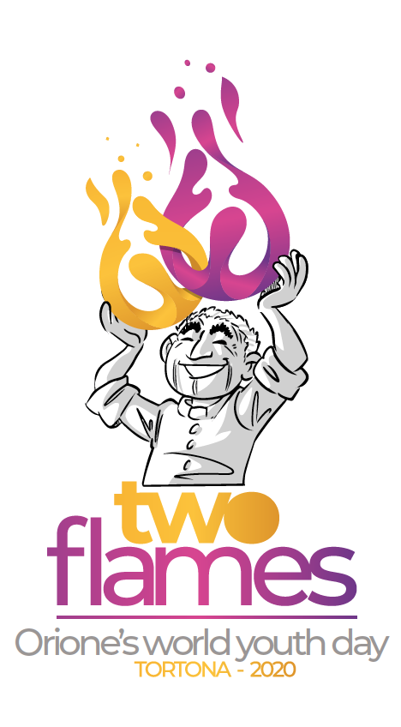

125-РІЧЧЯ ПОСВЯЧЕННЯ ОТЦЯ ЛУЇДЖІ ОРІОНЕ

СЛУХАТИ, РОЗПІЗНАВАТИ І ЖИТИ У МІСІЇ

Дорога молоде,
і дорогі Відповідальні Молодіжного Душпастирства
Оріонінської Родини
Ми з радістю пишемо цього листа. Завжди приємно знайти можливість зустрітися з вами.
Звичайно, ви зрозуміли, що в найближчі місяці ви будете головними учасниками багатьох церковних подій. Так! Багато з них стосується вас. Подумаємо про Генеральну Асамблею XV Синоду Єпископів, який в жовтні цього року буде відзначатися в Римі і, як ви знаєте, має свою головну тему «Молодь, віра і розпізнавання». Підготовка до цієї дуже важливої зустрічі була грунтовна і залучає нас усіх; ми чекаємо щедрих плодів з цієї Асамблеї єпископів з Папою Франциском. Але саме тоді, в січні 2019 року, буде Всесвітній день молоді в Панамі, який має тему «Ось я Господня слугиня: нехай зі мною станеться по твоєму слову!» (Лк 1:38); тут також ми будемо згадувати покликання і нашу відповідь Господу, наслідуючи приклад Марії. Буде також багато інших заходів, і ми, як Оріонська Родина, будемо жити разом: шлях формацій, зустрічі з іншою молоддю, а місії віри і любов, які ми будемо робити, спонукають вихід Церкви шляхом будівництва мостів більш братнього суспільства.
На горизонті нашого шляху ми хочемо запропонувати вам відсвяткувати разом: 23 квітня 2020 року ми святкуємо 125-річчя посвячення отця Луїджі Оріоне. Він, коли став священиком, мав 23 роки: трохи менше, ніж ви, або, можливо, вашого віку. Ця подія повністю перевернула його життя. Але, крім хронологічного факту, ми знаємо, що кожна мить нашого життя є сприятливою прийняти пропозицію Ісуса бути своїм, щоб бути для бідних.

Наш отець Луїджі Оріоне, з часів «Ораторії Святого Луїджі», не міг жити з цією великою мрією, не поділяючи її з іншими молодими людьми. Ми завжди знаходили його поруч із вами, запалюючи іскру справжньої віри і любові без меж. Ми хотіли б також відновити цю віру і місію любові. Таким чином, наша пропозиція є проста: організувати зустріч в Тортоні (Італія) з 1 до 5 липня 2020 року для всієї оріонської молоді світу, щоб святкувати великий дар мати батька, який зібрав нас в родині. Для того, щоб сповна пережити цю зустріч як істинний духовний, харизматичний і місіонерський шлях, ми будемо жити разом Рік оріонської молоді з 1 червня 2019 року по 30 червня 2020 року. Тема, яка буде супроводжувати наші події, є: «Слухати, розпізнавати і жити у місії».

І чому цей відрізок часу настільки важливий? Тому що ми хочемо відновити і жити досвідом бути оріоністами, таким чином, щоб отець Оріоне міг розраховувати на нас; на тебе. Цією ініціативою ми хочемо зробити досвід як Родина, і як Вселенська Церква, поглибити шлях віри і відчуття приналежності до Оріонської Родини, жити моментами сильної духовності, прислухатися до заклику Господа, що покличе нас, свідчити з ентузіазмом наше покликання як молодих місіонерів, знати і налагодити співпрацю з іншою молоддю.

Ви пам'ятаєте, коли Луїджі Оріоне познайомився з Маріо Івалді, хлопчиком, який вирішив не відвідувати катехизм? З цього приводу Луїджі вирішив залишити все, що він робив, щоб слухати його і заспокоїти. Зустріч не пройшла просто так: вона глибоко змінила життя обох.

Звичайно, тому що коли двоє молодих людей мріють разом, все стає новим: "Ти хочеш повернутися завтра в той самий час?" Луїджі сказав Маріо; а потім додав: "Знайди своїх товаришів, і приведи їх до мене! Тому що я хочу створити невелике групу або ораторію; а тоді ви побачите, скільки гарних речей ми зробимо". Так, точно, ви пам'ятаєте ці слова добре, тому що ви також чули їх, коли одного дня вас запросили брати участь в Ораторії або у вашій молодіжній групі у парафії в школі або в «Пікколо Коттоленго». Це запрошення зробити перший з багатьох інших кроків, це досвід, який оновлюється в серцях багатьох молодих оріоністів до сьогодні.

Проте все не залишається просто словами. Від цієї зустрічі, повної віри і радості, народилася місія: жити кожною зустріччю з іншими завжди під знаком милосердя. З цієї точки зору, довіра і любов, це те, що ви, безумовно, переживали присутність Господа в своєму власному житті. Ми зустрічаємось із Господом, служачи іншим. Але служіння іншим припускає жертву свого життя. Без беж, або краще, з єдиним виміром здатності нашого серця любити. І це вимоглива місія, але наповнює життя щастям, отець Оріоне пропонує іншій молодій людині, який називається Б’яджо Маработто, запрошуючи його стати частиною нашої сім'ї, він його запевнив: «ми робимо щасливе життя тільки тому, що у нас є Ісус.»

Але все це не завжди є ясно. Як зустріти Ісуса в своєму житті та історії нашої спільноти? Як відрізнити Слово Святого Духа серед багатьох інших слів, які ми слухаємо? І знову: як ми приймемо правильне рішення: той, який відкриває двері для нашого щастя? Події нашого життя мовчазні або неоднозначні, оскільки їм можуть надаватися різні інтерпретації. Приймаючи рішення, потрібен шлях розпізнавання. Який був тоді стиль розпізнавання Луїджі Оріонe, з яким він допоміг багатьом молодим людям приймати найбільш фундаментальні рішення свого життя? Він був батьком для багатьох молодих людей, допомагаючи їм слухати голос Господа в їхніх серцях; породжуючи в них віру, засновану на історичному досвіді, що Боже Провидіння любить всіх, переконавшись, що все іде до добра, щоб, нарешті, перетворити в кожному з них першу іскру, а потім «два полум'я одного і священного вогню: любити Бога і любити братів».

Дорога оріонська молоде, ми запрошуємо вас жити в цьому шляху щедро. Не бути глядачами, а справжніми головними діячами цього часу, повним досвіду, який допоможе нам відновити нашу ідентичність та місію. Для того, щоб приєднатися до інших ... самоорганізуватися ... Зустріч є подорож жити разом в одній групі з іншими друзями на шляху... Відчуваємо, що Отець Оріоне ходить з нами, і, як він зробив з іншими, також сьогодні допомагає нам жити з ентузіазмом і зобов'язанням слідувати за Господом Ісусом.

Ми довіряємо Богородиці всі події, які ми будемо переживати в Рік Оріонської Молоді 2019 – 2020 р.р. і Міжнародної Зустрічі в Тортоні.

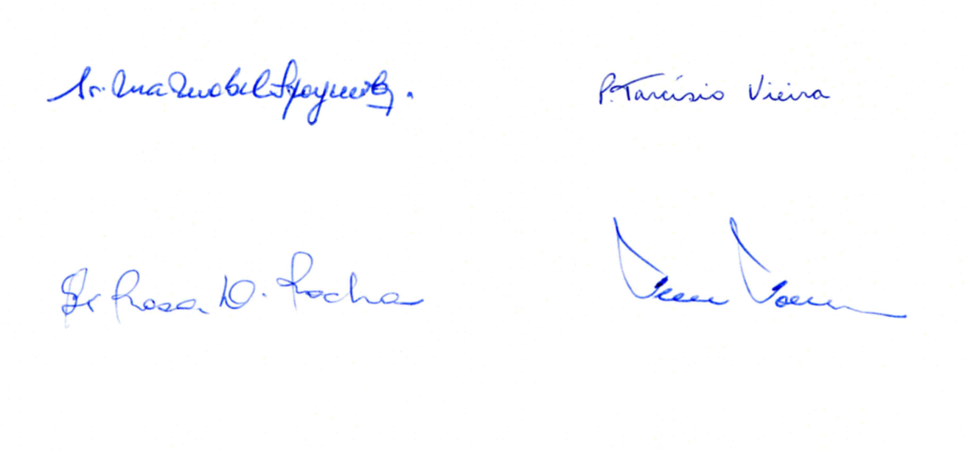
Аве Марія і вперед ...!

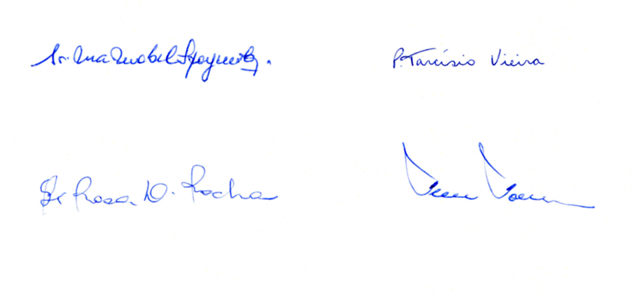

Мати Марія Мабель Спагнюло О. Тарчізіо Вієра
Генеральна Мати МСММ Генеральний Директор СБП

Сестра Марія Роза Дельгадо Роха О. Фернандо Форнерод
Генеральна радниця Генеральний радник

